МОСКОВСКИЙ АВИАЦИОННЫЙ ИНСТИТУТ
(НАЦИОНАЛЬНЫЙ ИСЛЕДОВАТЕЛЬСКИЙ УНИВЕРСИТЕТ)

отчет
По курсу
Человеко-машинное взаимодействие

Выполнил студент: Каширский П.И. _______________________
Группы: 03-527

Принял преподаватель: Гагарин А.П. _______________________
.

Москва, 2012
Постановка задачи
Разработать графический интерфейс для ведения расписания в учебном заведении.
В число задач программы должно входить:
- Просмотр и изменение расписания
- Поиск занятий для групп
- Добавление новых групп
- Сохранение расписания
- Печать расписания

Среда разработки
Программа создавалась в Microsoft Visual Studio С++.

Visual Studio 2008 (кодовое имя Orcas; внутренняя версия 9.0) — выпущена 19 ноября 2007, одновременно с .NET Framework 3.5. Нацелена на создание приложений для ОС Windows Vista (но поддерживает и XP), Office 2007 и веб-приложений. Включает в себя LINQ, новые версии языков C# и Visual Basic. В студию не вошёл Visual J#. С 28 октября 2008 года впервые доступна версия на русском языке.

Список прецедентов

- Открытие базы содержащей расписание.
- Вывод содержимого базы на форму.
- Изменение предмета, преподавателя и класса
- Добавление новой группы
- Возможность установки любого из дней как выходного
- Возможность добавления воскресения в качестве рабочего дня
- Поиск информации по различным данным (по предмету, по времени, по преподавателю, по аудитории)
- Сохранение расписания на компьютере
- Печать расписания

Описание прецедентов

- Открытие базы содержащей расписание
Цель прецедента: загрузка расписания и отображение его на экране.
Действующее лицо: пользователь.
Пользователь нажимает «Файл»-> «Открыть» и выбирает необходимый файл, в ответ система отображается расписание, загруженное из сохраненного файла.
- Вывод содержимого базы на форму
Цель прецедента: визуализация в удобном для пользователя виде расписания.
Действующее лицо: система.
Во время открытия пользователем баз данных с расписанием, система начинает работу по отображению его на экране.
- Изменение предмета, преподавателя и класса
Цель прецедента: редактирование базы расписаний.
Действующее лицо: пользователь.
При выборе режима редактирования, приложение отображает на форме поля, в которые можно ввести новую информацию или модифицировать старую.
- Добавление новой группы
Цель прецедента: добавление группы в базу расписаний.
Действующее лицо: пользователь.
Пользователь выбирает «Формат» -> «Добавить группу» и вводит номер новой группы. Далее она отображается в одном ряду с остальными.
- Возможность установки любого из дней как выходного
Цель прецедента: задание любого из дней как выходного.
Действующее лицо: пользователь.
Пользователь выбирает «Формат» -> «Выходной» и из списка дней выбирает необходимый, далее система, при изменении базы, игнорирует этот день.
- Возможность добавления воскресения в качестве рабочего дня
Цель прецедента: добавление в базу воскресения.
Действующее лицо: пользователь.
В главном меню программы пользователь выбирает «Формат» -> «Добавить воскресение». В ответ на это система отображает новый день наряду с остальными.

- Поиск информации по различным данным (по предмету, по времени, по преподавателю, по аудитории)
Цель прецедента: помощь пользователю в быстром поиске расписания для группы, дня или предмета.
Действующее лицо: пользователь.
Пользователь нажимает на «Найти» и выбирает необходимый параметр, реагируя на запрос, система выводит на форму расписание, отвечающее поисковым запросам.
- Сохранение расписания на компьютере
Цель прецедента: помещение расписания, находящегося в данный момент в памяти программы в базу данных расписаний.
Действующее лицо: пользователь.
В ответ на выбор пользователя «Файл» -> «Сохранить» система записывает расписание на локальном диске компьютера.

- Печать расписания
Цель прецедента: вывод на печать находящееся в памяти программы расписание.
Действующее лицо: пользователь.
При выборе пользователем пунктов «Файл» -> «Печать», система запускает окно с выбором пути сохранения и имени сохраняемого файла. После того как пользователь выбрал все параметры, система сохранит базу расписаний в файл .

Диаграмма прецедентов.
Открытие расписания.

Сохранение расписания.

Печать.
Вывод расписания.

Поиск.
Добавить группу

Установить выходной

Убрать не учебные дни

Изменить время

Добавить воскресение

Диаграммы классов
MenuStrip
Save
Open
Print
Search()
Zamena()
Delete()
AddGruop()
DB
Teacher
Predmet
auditorium
OpenBase()
SetBase()
Savebase()

Pair
teacher
pred
auditorium
SetTeacher(char*)
SetPred(char*)
SetPreAuditorium(int)
GetTeacher(int)
GetPred(int)
GetAuditorium(char*);
W[50]

Form1
Form1Create()
Form1Close()
EditDB(int)
SaveDialog
OpenDialog
PrintDialog
button1

Form2
Int Message()
button1_Click()
button2_Click2()
caption()
button1()
button2()

Weeks
Days(int)
SetDays(int)
GetDays(int)

Диаграммы последовательностей
MenuStrip:Object1
MainForm1:Ob1
DB:Ob1
Urok:Ob1
Form2:Ob1
Экран

Open;
//Открыть расписание
void OpenDialog();
int OpenBase();
//получить дескриптор файла базы данных
int descr;
//дескриптор
char * GetTeacher(int desc);
//получить фамилии преподавателей по дескриптору
char * teacher;
//фамилии преподавателей
char * GetPred(int desc);
char * predmet;
int * GetAuditorium(int desc);
int * Auditorium;
Вывод на экран базы данных.

Edit
//Открыть на редактирование
EditDB(int descr);
SetTeacher(char *,int descr);
//Задать преподавателей а базе данных под номером descr
SetBase(int);
//изменить базу данных в соотвествии с последними изменениями в классе Pair
Вывод на экран базы данных.

.
.
.

Close()
//закрыть Close();
Int Message()
Вывод формы2
Int answer;
//ответ пользователя, сохранять или нет изменения
SaveBase();
//если ответ положительный, то сохраняем бд

Описание интерфейса
Программа выполнена в стиле обычного windows-окна. В центральной части окна находятся вкладки, которые содержат в себе сгруппированные по дням и по времени списки.

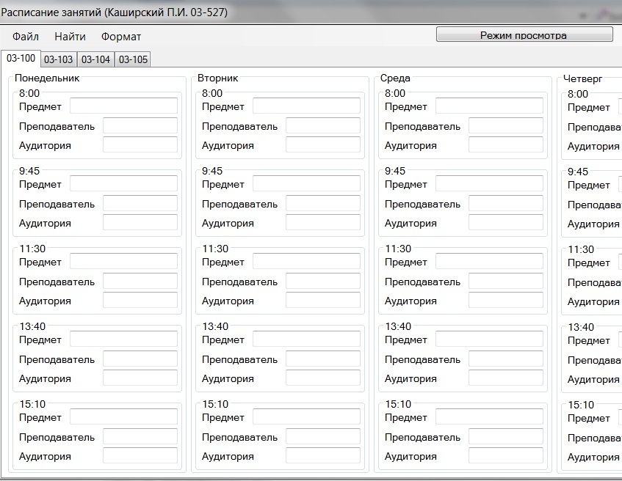
Окно программы в режиме редактирования

Главное меню программы
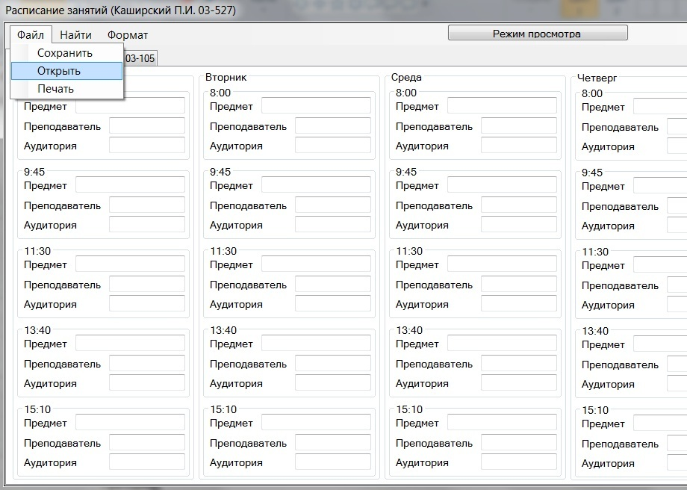
Содержимое пункта меню «Файл»

Когда программа находится в режиме редактирования, можно, как изменять расписание, так и создавать новое. При этом для того, чтобы переключиться в режим просмотра нужно нажать на кнопку:
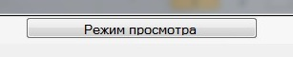
После этого, на кнопке появится новая надпись, позволяющая совершить соответствующее действие:


После открытия базы данных с расписанием, либо после ручного заполнения расписания и перехода в режим просмотра, главное окно программы примет следующий вид:

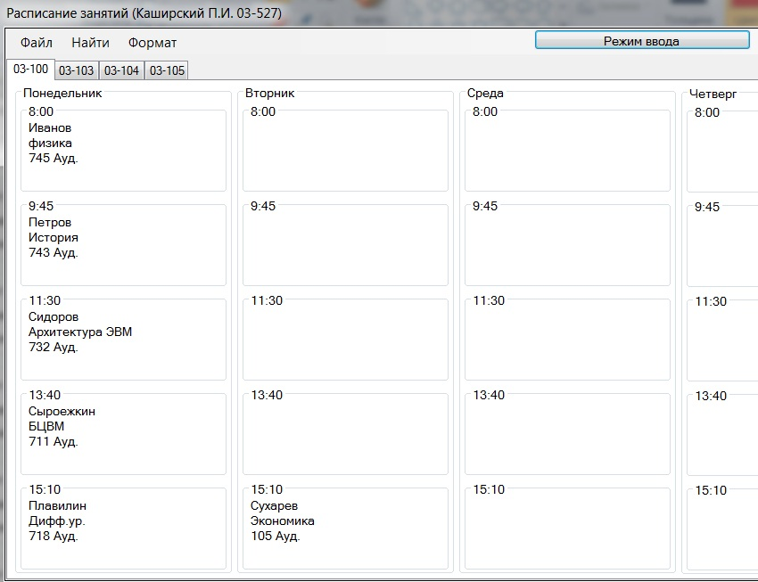
Окно программы в режиме отображения расписания

Главное меню программы содержит поле «Формат», которое обладает следующим функционалом:
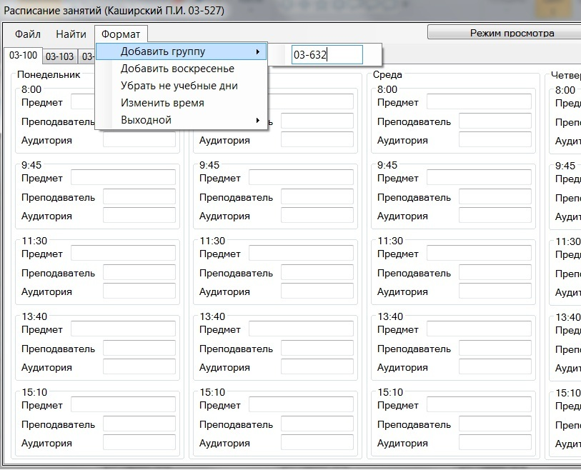
Демонстрация функций пункта меню формат

Из меню «Формат» можно добавить группу, причём добавление номера группы выбирает сам пользователь и вводит его в подменю функции «Добавить группу».
Так же можно изменить время и добавить воскресенье. Кроме того, любой из дней можно сделать выходным. Это означает, что при формировании расписания, как на ввод, так и на вывод, все дни выбранные выходными не будут учитываться. В том же меню можно убрать все не учебные дни.

При завершении программы, во избежание потери данных, задаётся вопрос, сохранить ли текущие изменения:

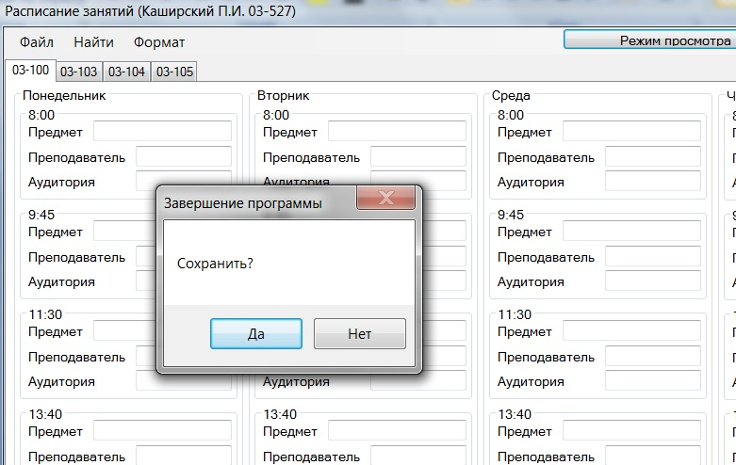

Вывод:
Выполняя данную работу, мы получили опыт в создании систем человеко-машинного взаимодействия. Приобрели знания по основным направлениям разработки интерфейсов удовлетворяющих требованиям комфортного использования. При проектировке интерфейсов мы столкнулись с выбором подходящих сред программирования и проектировки, что позволило понять нынешние тенденции в этой сфере. Итоговая программа соответствует требованиям к заданию.

